EJERCICIO 1 El juego del 8-puzzle es un juego de tablero de 3x3 donde aparecen distribuidos los dígitos 1, 2, 3, 4, 5, 6, 7 y 8, quedando por tanto una de las casillas del tablero en blanco. Por ejemplo, un tablero tal y como aparece en la siguiente imagen:

La solución tiene el dígito 1 en la primera casilla de la primera línea (esquina superior izquierda) y los dígitos 2, 3, … , 8 se distribuyen uno a continuación de otro en el sentido de las agujas del reloj, quedando la posición central del tablero sin ocupar. NO HACE FALTA PROGRAMAR. SOLO SE QUIERE UNA EXPLICACIÓN DE COMO SE RESOLVERÍA CON ESTOS ALGORITMOS, UN DIAGRAMA O UN PSEUDOCÓDIGO.

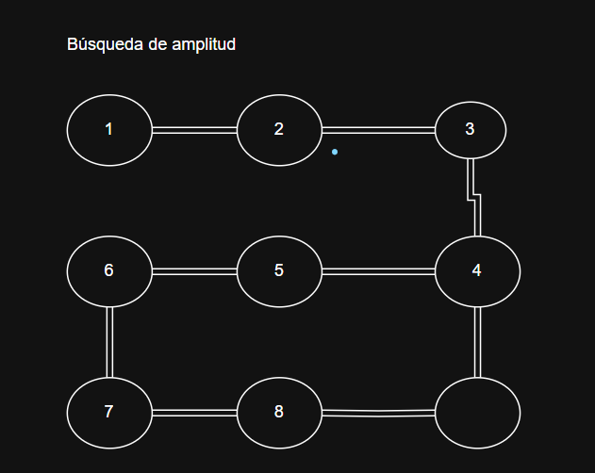

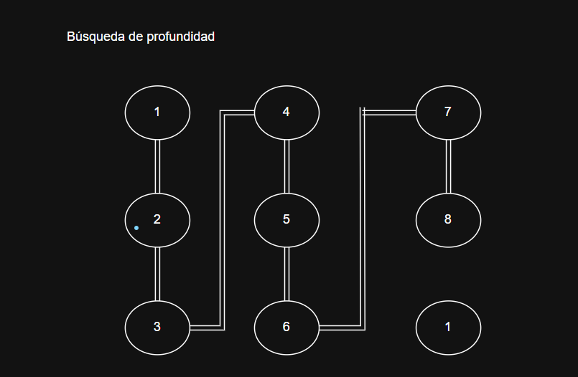

Dado el siguiente grafo, donde A es el nodo inicial y H el nodo meta, generar el árbol de búsqueda mediante los siguientes métodos:
a. Búsqueda en amplitud

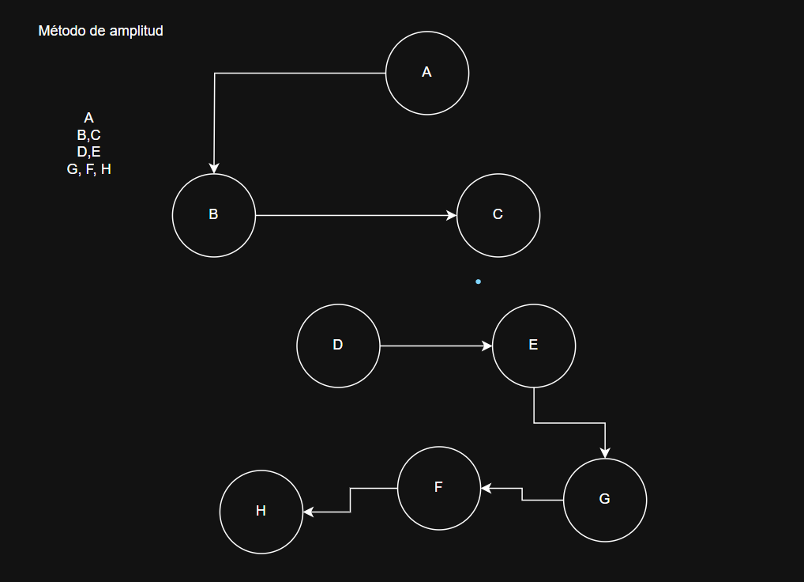
b. Búsqueda en profundidad
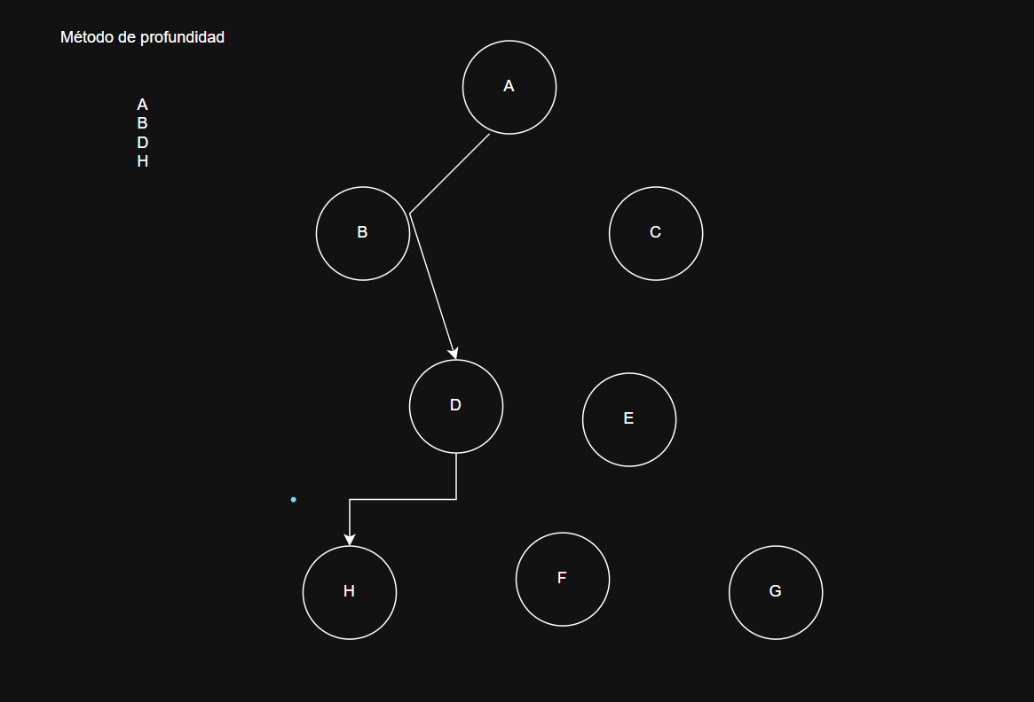
EJERCICIO 3 :
Busca el camino más corto entre Palencia y Barcelona aplicando el algoritmo A*. Indica todos los pasos a seguir desde el nodo inicial hasta el nodo final. Finalmente se necesita saber la ruta de ciudades con su distancia total en kilómetros.

